

**О внесении изменений и дополнений в постановление акимата от 10 июня 2016 года № 266 "Об утверждении регламентов государственных услуг в социально-трудовой сфере"**

***Утративший силу***

Постановление акимата Костанайской области от 29 сентября 2017 года № 486. Зарегистрировано Департаментом юстиции Костанайской области 24 октября 2017 года № 7261. Утратило силу постановлением акимата Костанайской области от 13 января 2020 года № 10

      Сноска. Утратило силу постановлением акимата Костанайской области от 13.01.2020 № 10 (вводится в действие по истечении десяти календарных дней после дня его первого официального опубликования).

      В соответствии со статьей 16 Закона Республики Казахстан от 15 апреля 2013 года "О государственных услугах", приказом Министра труда и социальной защиты населения Республики Казахстан от 4 июля 2017 года № 190 "О внесении изменений и дополнений в приказ Министра здравоохранения и социального развития Республики Казахстан от 28 апреля 2015 года № 279 "Об утверждении стандартов государственных услуг в социально-трудовой сфере" (зарегистрирован в Реестре государственной регистрации нормативных правовых актов под № 15508) акимат Костанайской области **ПОСТАНОВЛЯЕТ:**

      1. Внести в постановление акимата Костанайской области от 10 июня 2016 года № 266 "Об утверждении регламентов государственных услуг в социально-трудовой сфере" (зарегистрировано в Реестре государственной регистрации нормативных правовых актов под № 6523, опубликовано 16 июля 2016 года в газете "Костанайские новости") следующие изменения и дополнения:

      в пункте 1:

      подпункты 2) и 4) исключить;

      подпункт 5) изложить в следующей редакции:

      "5) регламент государственной услуги "Выдача направлений лицам на участие в активных мерах содействия занятости" согласно приложению 5 к настоящему постановлению;";

      дополнить подпунктами 7), 8) следующего содержания:

      "7) регламент государственной услуги "Регистрация лиц, ищущих работу" согласно приложению 7 к настоящему постановлению;

      8) регламент государственной услуги "Регистрация лиц, ищущих работу, в качестве безработного" согласно приложению 8 к настоящему постановлению.";

      приложение 5 к указанному постановлению изложить в новой редакции согласно приложению 1 к настоящему постановлению;

      дополнить приложениями 7, 8 согласно приложениям 2, 3 к настоящему постановлению.

      2. Контроль за исполнением настоящего постановления возложить на курирующего заместителя акима Костанайской области.

      3. Настоящее постановление вводится в действие по истечении десяти календарных дней после дня его первого официального опубликования.

|  |  |
| --- | --- |
| *Аким Костанайской области* | *А. Мухамбетов* |

|  |  |
| --- | --- |
|  | Приложение 1 к постановлению акимата от 29 сентября 2017 года № 486 |
|  | Приложение 5 к постановлению акимата от 10 июня 2016 года № 266 |

**Регламент государственной услуги**  
**"Выдача направлений лицам на участие в активных**  
**мерах содействия занятости"**

**1. Общие положения**

      1. Государственная услуга "Выдача направлений лицам на участие в активных мерах содействия занятости" (далее – государственная услуга) оказывается коммунальным государственным учреждением "Центр занятости населения" (далее - услугодатель).

      Прием документов и выдача результата оказания государственной услуги осуществляются через:

      1) канцелярию услугодателя;

      2) веб-портал "электронного правительства": www.egov.kz (далее – Портал).

      2. Форма оказания государственной услуги: электронная (частично автоматизированная) и (или) бумажная.

      3. Результат оказания государственной услуги – выдача направления лицам на участие в активных мерах содействия занятости, которая включает в себя:

      направление для трудоустройства, согласно приложению 1 к стандарту государственной услуги "Выдача направлений лицам на участие в активных мерах содействия занятости", утвержденного приказом Министра здравоохранения и социального развития Республики Казахстан от 28 апреля 2015 года № 279 "Об утверждении стандартов государственных услуг в социально-трудовой сфере" (зарегистрирован в Реестре государственной регистрации нормативных правовых актов под № 11342) (далее – Стандарт);

      направление на молодежную практику, согласно приложению 2 к Стандарту;

      направление на социальные рабочие места согласно приложению 3 к Стандарту;

      направление на общественные работы, согласно приложению 4 к Стандарту либо мотивированный ответ об отказе в оказании государственной услуги по основаниям, предусмотренным пунктом 10 Стандарта.

      Форма предоставления результата государственной услуги: электронная и (или) бумажная.

**2. Описание порядка действий структурных подразделений (работников)**  
**услугодателя в процессе оказания государственной услуги**

      4. Основанием для начала процедуры (действия) по оказанию государственной услуги является прием канцелярией услугодателя документов, указанных в пункте 9 Стандарта (далее – пакет документов) либо заявления в форме электронного документа, удостоверенного электронной цифровой подписью (далее – ЭЦП) услугополучателя.

      5. Содержание каждой процедуры (действия), входящей в состав процесса оказания государственной услуги, длительность его выполнения:

      1) сотрудник канцелярии услугодателя принимает пакет документов, осуществляет его регистрацию и передает руководителю услугодателя, 15 (пятнадцать) минут.

      Результат процедуры (действия) **–** прием и регистрация пакета документов**;**

      2) руководитель услугодателя определяет ответственного исполнителя, передает ответственному исполнителю услугодателя, 15 (пятнадцать) минут.

      Результат процедуры (действия) – виза руководителя услугодателя;

      3) ответственный исполнитель услугодателя рассматривает пакет документов, подготавливает проект результата оказания государственной услуги, передает руководителю услугодателя, 30 (тридцать) минут.

      Результат процедуры (действия) – проект результата оказания государственной услуги;

      4) руководитель услугодателя подписывает проект результата оказания государственной услуги, передает сотруднику канцелярии услугодателя, 15 (пятнадцать) минут.

      Результат процедуры (действия) – подписанный результат оказания государственной услуги;

      5) сотрудник канцелярии услугодателя выдает результат оказания государственной услуги, 15 (пятнадцать) минут.

      Результат процедуры (действия) – выданный результат оказания государственной услуги услугополучателю.

**3. Описание порядка взаимодействия структурных подразделений (работников) услугодателя в процессе оказания государственной услуги**

      6. Перечень структурных подразделений (работников) услугодателя, которые участвуют в процессе оказания государственной услуги**:**

      1) сотрудник канцелярии услугодателя**;**

      2) руководитель услугодателя;

      3) ответственный исполнитель услугодателя.

      7. Описание последовательности процедур (действий) между структурными подразделениями (работниками), длительность каждой процедуры (действия):

      1) сотрудник канцелярии услугодателя осуществляет прием и регистрацию пакета документов, передачу руководителю услугодателя, 15 (пятнадцать) минут;

      2) руководитель услугодателя определяет ответственного исполнителя, налагает соответствующую визу, передает ответственному исполнителю услугодателя, 15 (пятнадцать) минут;

      ответственный исполнитель услугодателя рассматривает пакет документов, подготавливает проект результата оказания государственной услуги и передает руководителю услугодателя, 30 (тридцать) минут;

      4) руководитель услугодателя подписывает проект результата оказания государственной услуги, который передает сотруднику канцелярии услугодателя, 15 (пятнадцать) минут;

      5) сотрудник канцелярии услугодателя выдает результат оказания государственной услуги услугополучателю, 15 (пятнадцать) минут.

**4. Описание порядка взаимодействия с Государственной корпорацией и (или) иными услугодателями, а также порядка использования информационных систем в процессе оказания государственной услуги**

      8. Государственная услуга через Департамент "Центр обслуживания населения" - филиал некоммерческого акционерного общества "Государственная корпорация "Правительство для граждан" по Костанайской области (далее – Государственная корпорация) не оказывается.

      9. Описание порядка обращения и последовательности процедур (действий) услугополучателя и услугодателя при оказании государственной услуги через Портал:

      1) услугополучатель осуществляет регистрацию, авторизацию на Портале посредством индивидуального идентификационного номера, ЭЦП;

      2) выбор услугополучателем электронной государственной услуги, заполнение полей электронного запроса и прикрепление пакета документов;

      3) удостоверение электронного запроса для оказания электронной государственной услуги посредством ЭЦП услугополучателя;

      4) обработка (проверка, регистрация) электронного запроса услугодателем;

      5) получение услугополучателем уведомления о статусе электронного запроса и сроке оказания государственной услуги через Портал в "личном кабинете" услугополучателя;

      6) направление услугодателем в "личный кабинет" услугополучателя результата оказания государственной услуги в форме электронного документа, подписанного ЭЦП;

      7) получение услугополучателем результата государственной услуги через Портал в "личном кабинете" услугополучателя.

      10. Диаграмма функционального взаимодействия информационных систем при оказании государственной услуги через Портал указана в приложении 1 к настоящему Регламенту.

      11. Подробное описание последовательности процедур (действий), взаимодействий структурных подразделений (работников) услугодателя в процессе оказания государственной услуги, а также описание порядка взаимодействия с иными услугодателями и (или) Государственной корпорацией и порядка использования информационных систем в процессе оказания государственной услуги отражается в справочнике бизнес-процессов оказания государственной услуги согласно приложению 2 к настоящему Регламенту.

|  |  |
| --- | --- |
|  | Приложение 1 к Регламенту государственной услуги "Выдача направлений лицам на участие в активных мерах содействия занятости" |

**Диаграмма функционального взаимодействия информационных систем, задействованных при оказании государственной услуги "Выдача направлений лицам на участие в активных мерах содействия занятости" через Портал**

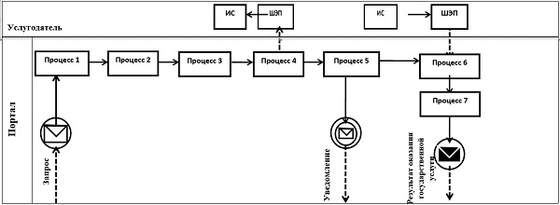

**Условные обозначения и сокращения**:

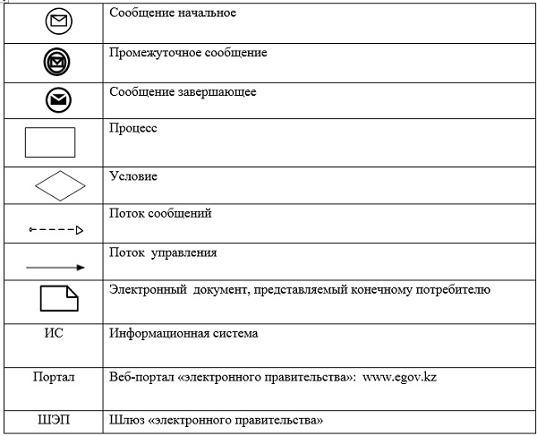

|  |  |
| --- | --- |
|  | Приложение 2 к Регламенту государственной услуги "Выдача направлений лицам на участие в активных мерах содействия занятости" |

**Справочник бизнес-процессов оказания государственной услуги "Выдача направлений лицам на участие в активных мерах содействия занятости"**

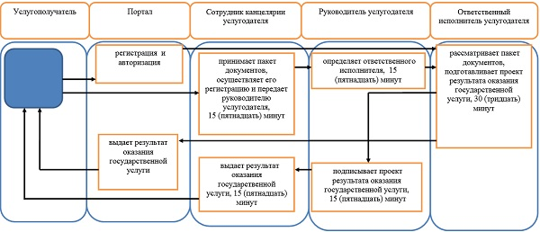

      Условные обозначения

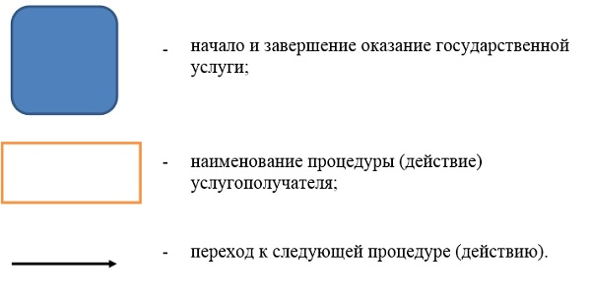

|  |  |
| --- | --- |
|  | Приложение 2 к постановлению акимата от 29 сентября 2017 года № 486 |
|  | Приложение 7 к постановлению акимата от 10 июня 2016 года № 266 |

**Регламент государственной услуги**  
**"Регистрация лиц, ищущих работу"**

**1. Общие положения**

      1. Государственная услуга "Регистрация лиц, ищущих работу" (далее – государственная услуга) оказывается коммунальным государственным учреждением "Центр занятости населения" (далее - услугодатель).

      Прием заявления и выдача результата оказания государственной услуги осуществляются через:

      1) канцелярию услугодателя;

      2) веб-портал "электронного правительства": www.egov.kz (далее – Портал).

      2. Форма оказания государственной услуги: электронная (частично автоматизированная) и (или) бумажная.

      3. Результат оказания государственной услуги – уведомление о регистрации в качестве лица, ищущего работу в бумажной или электронном виде, согласно приложению 1 к стандарту государственной услуги "Регистрация лиц, ищущих работу", утвержденным приказом Министра здравоохранения и социального развития Республики Казахстан от 28 апреля 2015 года № 279 "Об утверждении стандартов государственных услуг в социально-трудовой сфере" (зарегистрировано в Реестре государственной регистрации нормативных правовых актов под № 11342) (далее - Стандарт) либо мотивированный ответ об отказе в оказании государственной услуги по основаниям, предусмотренным пунктом 10 Стандарта.

      Форма предоставления результата государственной услуги: электронная (частично автоматизированная) и (или) бумажная.

**2. Описание порядка действий структурных подразделений (работников) услугодателя в процессе оказания государственной услуги**

      4. Основанием для начала процедуры (действия) по оказанию государственной услуги является прием услугодателем документов, указанных в пункте 9 Стандарта (далее – пакет документов) либо заявления в форме электронного документа.

      5. Содержание каждой процедуры (действия), входящей в состав процесса оказания государственной услуги, длительность его выполнения:

      1) сотрудник канцелярии услугодателя принимает пакет документов, осуществляет его регистрацию и передает руководителю услугодателя, 15 (пятнадцать) минут.

      Результат процедуры (действия) – прием и регистрация пакета документов;

      2) руководитель услугодателя определяет ответственного исполнителя, передает ответственному исполнителю услугодателя, 15 (пятнадцать) минут.

      Результат процедуры (действия) – виза руководителя услугодателя;

      3) ответственный исполнитель услугодателя рассматривает пакет документов, подготавливает проект результата оказания государственной услуги, передает руководителю услугодателю, 1 (один) рабочий день.

      Результат процедуры (действия) – проект результата оказания государственной услуги;

      4) руководитель услугодателя подписывает проект результата оказания государственной услуги, передает сотруднику канцелярии услугодателя, 15 (пятнадцать) минут.

      Результат процедуры (действия) – подписанный результат оказания государственной услуги;

      5) сотрудник канцелярии услугодателя выдает результат оказания государственной услуги, 5 (пять) минут.

      Результат процедуры (действия) – выданный результат оказания государственной услуги услугополучателю.

**3. Описание порядка взаимодействия структурных**  
**подразделений (работников) услугодателя в процессе**  
**оказания государственной услуги**

      6. Перечень структурных подразделений (работников) услугодателя, которые участвуют в процессе оказания государственной услуги:

      1) сотрудник канцелярии услугодателя;

      2) руководитель услугодателя;

      3) ответственный исполнитель услугодателя.

      7. Описание последовательности процедур (действий) между структурными подразделениями (работниками), длительность каждой процедуры (действия):

      1) сотрудник канцелярии услугодателя осуществляет прием и регистрацию пакета документов, передачу руководителю услугодателя, 15 (пятнадцать) минут;

      2) руководитель услугодателя определяет ответственного исполнителя, налагает соответствующую визу, передает ответственному исполнителю услугодателя, 15 (пятнадцать) минут;

      ответственный исполнитель услугодателя рассматривает пакет документов, подготавливает проект результата оказания государственной услуги и передает руководителю услугодателя, 1 (один) рабочий день;

      4) руководитель услугодателя подписывает проект результата оказания государственной услуги, который передает сотруднику канцелярии услугодателя, 15 (пятнадцать) минут;

      5) сотрудник канцелярии услугодателя выдает результат оказания государственной услуги услугополучателю, 5 (пять) минут.

**4. Описание порядка взаимодействия с Государственной корпорацией и (или) иными услугодателями, а также порядка использования информационных систем в процессе оказания государственной услуги**

      8. Государственная услуга через Департамент "Центр обслуживания населения" - филиал некоммерческого акционерного общества "Государственная корпорация "Правительство для граждан" по Костанайской области (далее – Государственная корпорация) не оказывается.

      9. Описание порядка обращения и последовательности процедур (действий) услугополучателя и услугодателя при оказании государственной услуги через Портал:

      1) услугополучатель осуществляет регистрацию, авторизацию на Портале посредством индивидуального идентификационного номера, электронной цифровой подписью (далее – ЭЦП);

      2) выбор услугополучателем электронной государственной услуги, заполнение полей электронного запроса и прикрепление пакета документов;

      3) удостоверение электронного запроса для оказания электронной государственной услуги посредством ЭЦП услугополучателя;

      4) обработка (проверка, регистрация) электронного запроса услугодателем;

      5) получение услугополучателем уведомления о статусе электронного запроса и сроке оказания государственной услуги через Портал в "личном кабинете" услугополучателя;

      6) направление услугодателем в "личный кабинет" услугополучателя результата оказания государственной услуги в форме электронного документа, подписанного ЭЦП;

      7) получение услугополучателем результата государственной услуги через Портал в "личном кабинете" услугополучателя.

      10. Диаграмма функционального взаимодействия информационных систем при оказании государственной услуги через Портал указана в приложении 1 к настоящему Регламенту.

      11. Подробное описание последовательности процедур (действий), взаимодействий структурных подразделений (работников) услугодателя в процессе оказания государственной услуги, а также описание порядка взаимодействия с иными услугодателями и (или) Государственной корпорацией и порядка использования информационных систем в процессе оказания государственной услуги отражается в справочнике бизнес-процессов оказания государственной услуги согласно приложению 2 к настоящему Регламенту.

|  |  |
| --- | --- |
|  | Приложение 1 к Регламенту государственной услуги "Регистрация лиц, ищущих работу" |

**Диаграмма функционального взаимодействия информационных систем, задействованных при оказании государственной услуги "Регистрация лиц, ищущих работу" через Портал**



**Условные обозначения и сокращения:**



|  |  |
| --- | --- |
|  | Приложение 2 к Регламенту государственной услуги "Регистрация лиц, ищущих работу" |

**Справочник бизнес-процессов оказания государственной услуги "Регистрация лиц, ищущих работу"**

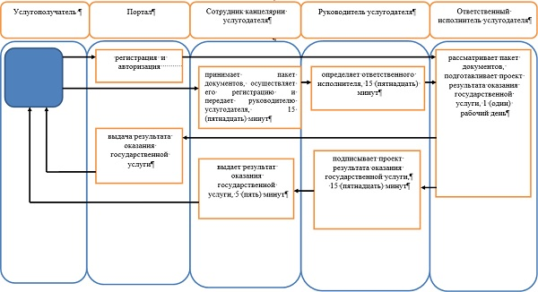

      Условные обозначения

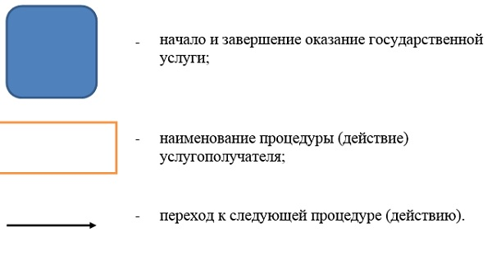

|  |  |
| --- | --- |
|  | Приложение 3 к постановлению акимата от 29 сентября 2017 года № 486 |
|  | Приложение 8 к постановлению акимата от 10 июня 2016 года № 266 |

**Регламент государственной услуги**  
**"Регистрация лиц, ищущих работу, в качестве безработного"**

**1. Общие положения**

      1. Государственная услуга "Регистрация лиц, ищущих работу, в качестве безработного" (далее – государственная услуга) оказывается коммунальным государственным учреждением "Центр занятости населения" (далее - услугодатель).

      Прием заявления и выдача результата оказания государственной услуги осуществляются через канцелярию услугодателя.

      2. Форма оказания государственной услуги: бумажная.

      3. Результат оказания государственной услуги – справка о регистрации в качестве безработного в бумажном или электронном виде, согласно приложению 1 к стандарту государственной услуги "Регистрация лиц, ищущих работу, в качестве безработного", утвержденным приказом Министра здравоохранения и социального развития Республики Казахстан от 28 апреля 2015 года № 279 "Об утверждении стандартов государственных услуг в социально-трудовой сфере" (зарегистрировано в Реестре государственной регистрации нормативных правовых актов под № 11342) (далее - Стандарт) либо мотивированный ответ об отказе в оказании государственной услуги по основаниям, предусмотренным пунктом 10 Стандарта.

      Форма предоставления результата государственной услуги: бумажная.

**2. Описание порядка действий структурных подразделений (работников) услугодателя в процессе оказания государственной услуги**

      4. Основанием для начала процедуры (действия) по оказанию государственной услуги является прием услугодателем документов, указанных в пункте 9 Стандарта (далее – пакет документов).

      5. Содержание каждой процедуры (действия), входящей в состав процесса оказания государственной услуги, длительность его выполнения:

      1) сотрудник канцелярии услугодателя принимает пакет документов, осуществляет его регистрацию и передает руководителю услугодателя, 15 (пятнадцать) минут.

      Результат процедуры (действия) – прием и регистрация пакета документов;

      2) руководитель услугодателя определяет ответственного исполнителя, передает ответственному исполнителю услугодателя, 15 (пятнадцать) минут.

      Результат процедуры (действия) – виза руководителя услугодателя;

      3) ответственный исполнитель услугодателя рассматривает пакет документов, подготавливает проект результата оказания государственной услуги, передает руководителю услугодателя, 1 (один) рабочий день.

      Результат процедуры (действия) – проект результата оказания государственной услуги;

      4) руководитель услугодателя подписывает проект результата оказания государственной услуги, передает сотруднику канцелярии услугодателя, 15 (пятнадцать) минут.

      Результат процедуры (действия) – подписанный результат оказания государственной услуги;

      5) сотрудник канцелярии услугодателя выдает результат оказания государственной услуги, 5 (пять) минут.

      Результат процедуры (действия) – выданный результат оказания государственной услуги услугополучателю.

**3. Описание порядка взаимодействия структурных**  
**подразделений (работников) услугодателя в процессе**  
**оказания государственной услуги**

      6. Перечень структурных подразделений (работников) услугодателя, которые участвуют в процессе оказания государственной услуги:

      1) сотрудник канцелярии услугодателя;

      2) руководитель услугодателя;

      3) ответственный исполнитель услугодателя.

      7. Описание последовательности процедур (действий) между структурными подразделениями (работниками), длительность каждой процедуры (действия):

      1) сотрудник канцелярии услугодателя осуществляет прием и регистрацию пакета документов, передачу руководителю услугодателя, 15 (пятнадцать) минут;

      2) руководитель услугодателя определяет ответственного исполнителя, налагает соответствующую визу, передает ответственному исполнителю услугодателя, 15 (пятнадцать) минут;

      3) ответственный исполнитель услугодателя рассматривает пакет документов, подготавливает проект результата оказания государственной услуги и передает руководителю услугодателя, 1 (один) рабочий день;

      4) руководитель услугодателя подписывает проект результата оказания государственной услуги, который передает сотруднику канцелярии услугодателя, 15 (пятнадцать) минут;

      5) сотрудник канцелярии услугодателя выдает результат оказания государственной услуги услугополучателю, 5 (пять) минут.

**4. Описание порядка взаимодействия с Государственной корпорацией и (или) иными услугодателями, а также порядка использования информационных систем в процессе оказания государственной услуги**

      8. Государственная услуга через Департамент "Центр обслуживания населения" - филиал некоммерческого акционерного общества "Государственная корпорация "Правительство для граждан" по Костанайской области (далее – Государственная корпорация) не оказывается.

      9. Государственная услуга через веб-портал "электронного правительства" не оказывается.

      10. Подробное описание последовательности процедур (действий), взаимодействий структурных подразделений (работников) услугодателя в процессе оказания государственной услуги, а также описание порядка взаимодействия с иными услугодателями и (или) Государственной корпорацией и порядка использования информационных систем в процессе оказания государственной услуги отражается в справочнике бизнес-процессов оказания государственной услуги согласно приложению к настоящему Регламенту.

|  |  |
| --- | --- |
|  | Приложение к Регламенту государственной услуги "Регистрация лиц, ищущих работу, в качестве безработного" |

**Справочник бизнес-процессов оказания государственной услуги "Регистрация лиц, ищущих работу, в качестве безработного"**

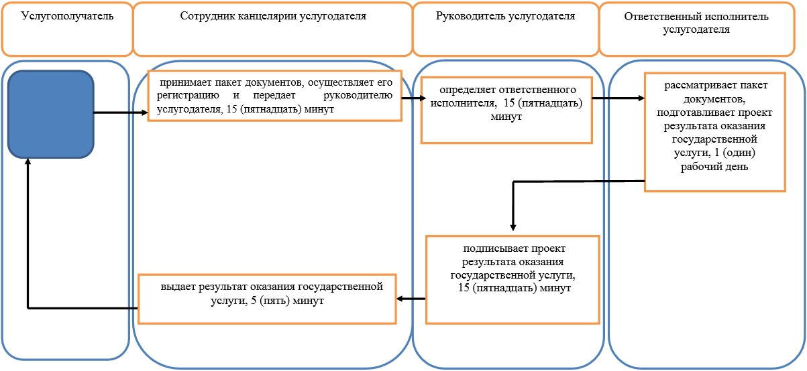

      Условные обозначения



© 2012. РГП на ПХВ «Институт законодательства и правовой информации Республики Казахстан» Министерства юстиции Республики Казахстан